

Modul 8
Disusun Oleh :
Dedik Romahadi, ST., M.Sc
Sub-CPMK 1.3 – Memahami Persamaan Gerak
Sub - CPMK
Pertemuan ini membahas derivasi persamaan gerak (Equation of Motion, EoM) untuk sistem dua derajat kebebasan (2-DoF) melalui dua pendekatan, yaitu Newton (Free Body Diagram) dan Lagrange (energi kinetik-potensial), serta penyusunan bentuk matriks standar [M]{ẍ}+[C]{ẋ}+[K]{x}={F(t)} dan penyelesaian numeriknya dengan scipy.integrate.solve_ivp
Abstrak
Program Studi : S1 Teknik Mesin
Fakultas : Teknik
myclass.mercubuana.ac.id
Sistem 2 DoF: Persamaan Gerak & Matriks
MODUL PERKULIAHAN
MEKANIK
Kode Mata kuliah W132500020
GETARAN
Disusun Oleh
Dedik Romahadi, ST., M.Sc
www.mercubuana.ac.id
🔗 Modul Interaktif: https://dedik-romahadi.github.io/Mechanical-Engineering-Courses/Getaran-Mekanik/Modul/Modul-8.html. Pada layar masuk, pilih tombol “👁️ Mode Preview (Tanpa Login)” untuk melihat modul lengkap (animasi, kalkulator interaktif, editor kode Python langsung di browser) tanpa perlu akun. Soal pada Mode Preview bersifat tampilan saja; jawaban benar/salah dan poin tidak aktif.
PENDAHULUAN
Pertemuan kesembilan ini adalah titik awal pembahasan sistem getaran multi derajat kebebasan (Multi-Degree-of-Freedom, MDoF) setelah Ujian Tengah Semester. Seluruh materi sebelumnya (Pertemuan 1 sampai 7) berfokus pada sistem 1-DoF, yaitu satu koordinat x(t) sudah cukup mendeskripsikan posisi sistem. Namun mesin nyata jarang sesederhana itu: suspensi mobil butuh dua koordinat (bodi dan roda), gedung bertingkat butuh satu koordinat per lantai, dan robot lengan butuh satu koordinat per sendi. Modul ini membahas cara menurunkan persamaan gerak (Equation of Motion, EoM) untuk sistem dua derajat kebebasan (2-DoF) melalui dua metode klasik, yaitu Newton (Free Body Diagram) dan Lagrange (pendekatan energi), lalu menyusun hasilnya ke bentuk matriks standar yang siap diselesaikan secara numerik. Gambar 1 menunjukkan posisi Pertemuan 9 dalam keseluruhan alur mata kuliah Getaran Mekanik.
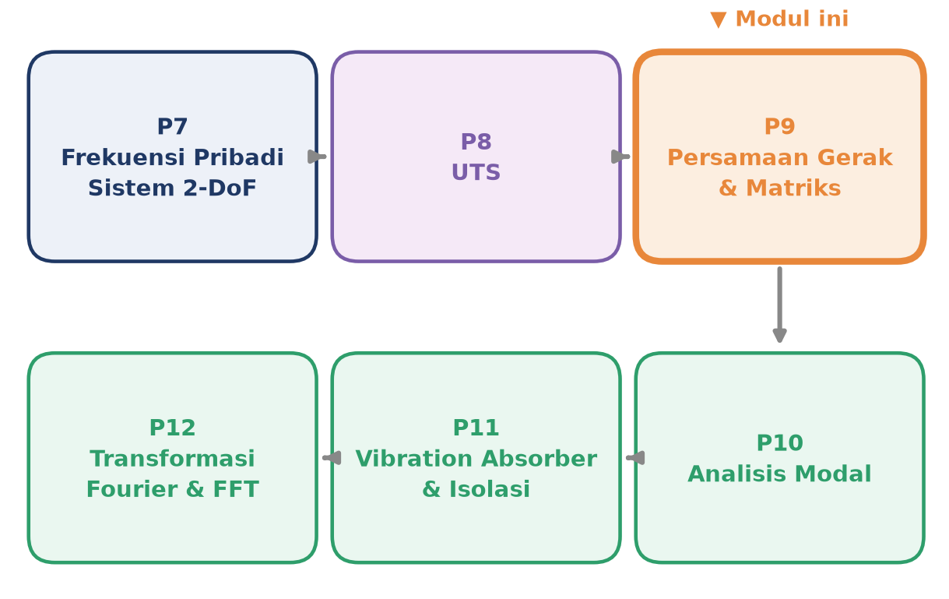
Gambar 1. Posisi Pertemuan 9 (Persamaan Gerak & Matriks Sistem 2-DoF) dalam alur mata kuliah Getaran Mekanik, tepat setelah UTS dan menjadi fondasi bagi Analisis Modal di Pertemuan 10.
Materi mencakup empat pokok bahasan, yaitu derivasi EoM dengan metode Newton melalui Free Body Diagram (FBD), derivasi EoM dengan metode Lagrange melalui formulasi energi, penyusunan bentuk matriks standar [M]{ẍ}+[C]{ẋ}+[K]{x}={F(t)} beserta pola konstruksinya dari connectivity sistem, dan pemahaman konsep coupled versus decoupled coordinates yang menjadi alasan mengapa sistem MDoF perlu diselesaikan secara numerik menggunakan scipy.integrate.solve_ivp. Materi ditutup dengan implementasi Python di Jupyter Notebook, tugas terstruktur, dan latihan komputasi.
Capaian Pembelajaran (Sub-CPMK)
• Sub-CPMK 1.3: mahasiswa mampu memahami persamaan gerak sistem getaran multi derajat kebebasan, yaitu menurunkan EoM sistem 2-DoF dengan metode Newton dan Lagrange, menyusunnya ke bentuk matriks [M]{ẍ}+[C]{ẋ}+[K]{x}={F(t)}, serta menyelesaikannya secara numerik (CPMK 1).
• setelah pertemuan ini mahasiswa dapat: menjelaskan konsep derajat kebebasan (DoF) dan koordinat generalized; menurunkan EoM sistem 2-DoF dengan Free Body Diagram (Newton); menurunkan EoM yang identik dengan pendekatan energi (Lagrange); menyusun matriks massa, redaman, dan kekakuan dari connectivity sistem; serta menyelesaikan respons sistem MDoF secara numerik dengan solve_ivp.
NEWTON'S METHOD: FREE BODY DIAGRAM DAN PERSAMAAN GERAK PER MASSA
Sebelum menurunkan EoM, sistem harus direpresentasikan dengan koordinat yang tepat. Derajat kebebasan (DoF) didefinisikan sebagai jumlah koordinat independen yang diperlukan untuk mendefinisikan posisi semua massa dalam sistem. Sistem referensi modul ini terdiri atas dua massa yang dihubungkan tiga pegas identik (dinding-k₁-m₁-k₂-m₂-k₃-dinding), sehingga memiliki dua koordinat independen x₁(t) dan x₂(t), yaitu 2-DoF. Notasi umum koordinat generalized q=[q₁,q₂,...,qₙ] dipakai agar tidak terbatas pada koordinat Cartesian (bisa linear x maupun angular θ), namun untuk sistem translasi sederhana seperti sistem referensi ini koordinat x sudah memadai.
DoF = jumlah koordinat independen yang mendefinisikan posisi semua massa dalam sistem
Perlu dicatat bahwa DoF efektif dapat berkurang akibat constraint. Contohnya, double pendulum tampak memiliki empat koordinat Cartesian (x₁,y₁,x₂,y₂), tetapi karena panjang batang tetap (constraint geometris), DoF efektifnya hanya dua, yaitu sudut θ₁ dan θ₂. Aturan fundamental yang berlaku umum: jumlah frekuensi pribadi (ω) sebuah sistem selalu sama dengan jumlah DoF-nya, sebuah sifat yang akan diverifikasi penuh pada Pertemuan 10 (Analisis Modal).
Newton's Second Law per Massa
Metode Newton menurunkan EoM dengan menuliskan Hukum Newton II (F=ma) untuk setiap massa secara terpisah menggunakan Free Body Diagram (FBD). Untuk sistem 2-DoF, hasilnya adalah dua persamaan diferensial, satu per massa. Pendekatan ini intuitif dan langsung karena bekerja dengan gaya fisik yang bisa digambarkan, tetapi menjadi kompleks untuk sistem dengan constraint atau koordinat angular.
m·ẍ = ΣF (jumlah semua gaya pada massa, ditulis per koordinat)
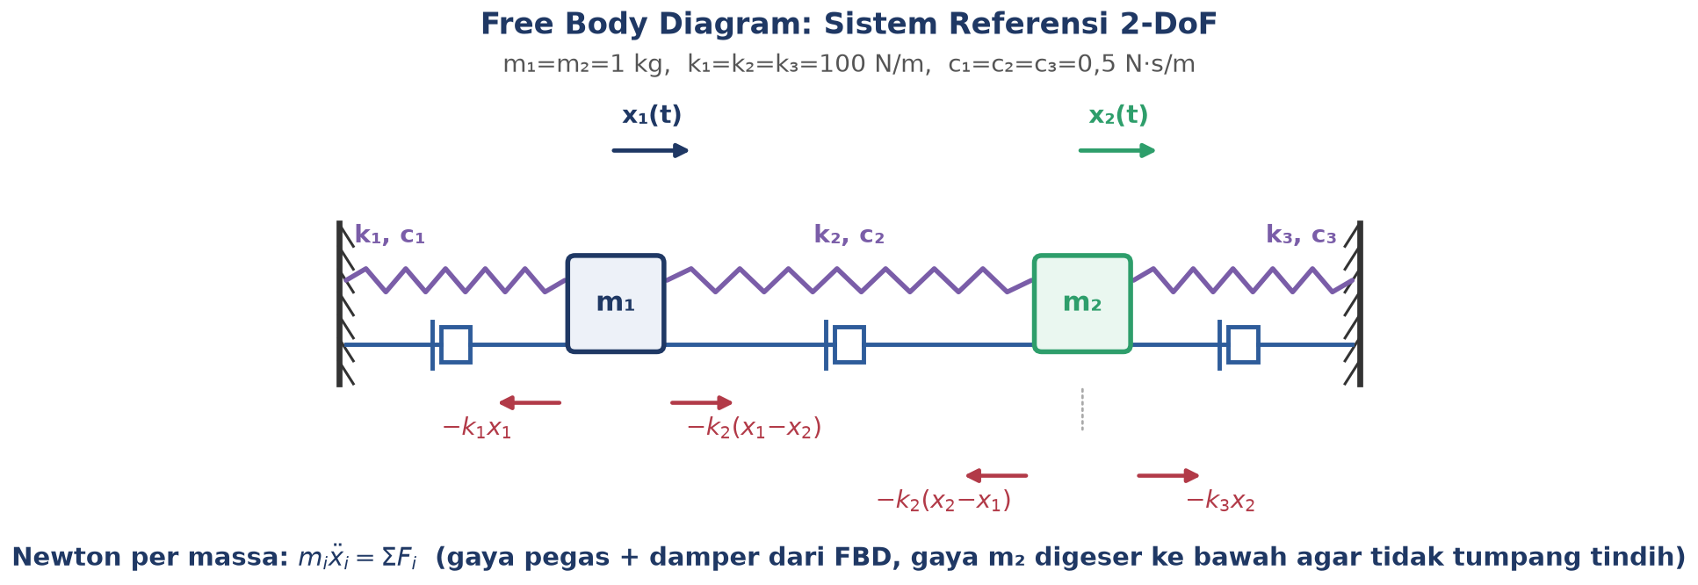
Gambar 2. Free Body Diagram sistem referensi 2-DoF: dua massa m₁, m₂ dihubungkan tiga pegas k₁, k₂, k₃ dan tiga damper c₁, c₂, c₃, beserta gaya-gaya yang bekerja pada tiap massa.
Dari Gambar 2, gaya pada m₁ terdiri atas gaya pegas k₁ (menahan simpangan x₁ terhadap dinding kiri) dan gaya pegas k₂ (menahan simpangan relatif x₁ terhadap x₂). Gaya pada m₂ terdiri atas gaya pegas k₂ (dengan tanda berlawanan terhadap m₁, sesuai hukum aksi-reaksi) dan gaya pegas k₃ (menahan simpangan x₂ terhadap dinding kanan). Untuk penyederhanaan pada tahap derivasi ini, redaman diabaikan sementara (undamped free vibration); suku damper akan ditambahkan kembali saat bentuk matriks lengkap dibahas.
m₁·ẍ₁ = −k₁·x₁ − k₂·(x₁−x₂) m₂·ẍ₂ = −k₂·(x₂−x₁) − k₃·x₂
Kedua persamaan tersebut diekspansi lalu disusun ulang ke bentuk matriks standar. Untuk m₁: m₁·ẍ₁ + (k₁+k₂)·x₁ − k₂·x₂ = 0. Untuk m₂: m₂·ẍ₂ − k₂·x₁ + (k₂+k₃)·x₂ = 0. Kedua persamaan simultan ini disusun sebagai satu persamaan matriks [M]{ẍ}+[K]{x}=0 dengan [M] diagonal (massa per DoF) dan [K] simetris (kekakuan antar-DoF), bentuk yang jauh lebih ringkas untuk sistem dengan banyak DoF.
[M]{ẍ} + [K]{x} = 0 (matrix EoM, free vibration undamped)
Tabel 1 merangkum pola universal konstruksi matriks [K] (dan analog untuk [M], [C]) langsung dari connectivity sistem pegas-massa, tanpa perlu menurunkan ulang Newton setiap kali topologi berubah.
Tabel 1. Pola universal konstruksi matriks [M] dan [K] dari connectivity sistem massa-pegas.
Elemen Matriks | Formula (Aturan Umum) | Nilai Sistem Referensi
K[i,i] (diagonal) | Σ kⱼ untuk semua pegas yang terhubung ke DoF i | K₁₁=k₁+k₂=200 N/m, K₂₂=k₂+k₃=200 N/m
K[i,j], i≠j (off-diagonal) | −k_ij, pegas yang menghubungkan DoF i dan j | K₁₂=K₂₁=−k₂=−100 N/m
Simetri K | K[i,j] = K[j,i] selalu berlaku | K₁₂=K₂₁ ✓ (berlaku umum utk sistem pegas linear)
M[i,i] (diagonal, lumped) | massa yang menempel pada DoF i | M₁₁=m₁=1 kg, M₂₂=m₂=1 kg

Contoh Konkret: Perluasan ke 3-DoF. Sebagai ilustrasi keberlakuan umum aturan Tabel 1, tinjau perluasan sistem referensi menjadi rantai 3 massa dengan 4 pegas identik k (dinding-k-m₁-k-m₂-k-m₃-k-dinding). Tanpa menurunkan ulang FBD dari awal, matriks kekakuan dapat langsung dikonstruksi: K₁₁=2k (dua pegas menempel di m₁), K₂₂=2k, K₃₃=2k, K₁₂=K₂₁=−k, K₂₃=K₃₂=−k, dan K₁₃=K₃₁=0 karena m₁ dan m₃ tidak terhubung pegas secara langsung. Matriks tridiagonal seperti ini persis merepresentasikan struktur gedung bertingkat, di mana tiap lantai hanya terhubung langsung ke lantai di atas dan di bawahnya.
Pitfall Newton: Sign convention adalah sumber kesalahan paling umum pada metode Newton. Jika arah positif dipilih ke kanan untuk x₁, maka pegas tengah k₂ memberikan gaya negatif (menarik balik) pada m₁ saat x₁>x₂, dan sebaliknya memberi gaya positif pada m₂ pada kondisi yang sama (hukum aksi-reaksi). Menggambar FBD secara eksplisit sebelum menulis persamaan adalah investasi waktu yang menyelamatkan banyak proses debugging, terutama untuk sistem dengan lebih dari dua massa.
LAGRANGE'S EQUATION: PENDEKATAN ENERGI DAN VERIFIKASI NEWTON VS LAGRANGE
Pendekatan alternatif yang lebih elegan untuk sistem kompleks adalah Lagrange's Equation, dirumuskan oleh Joseph-Louis Lagrange (1788), yang menggunakan formulasi energi (kinetik T dan potensial V) alih-alih vektor gaya. Inti metode ini: bentuk Lagrangian L=T−V, lalu terapkan persamaan Euler-Lagrange untuk tiap koordinat generalized. Karena bekerja dengan besaran skalar (energi), metode ini secara alami menangani koordinat non-Cartesian (angular) dan constraint kompleks tanpa perlu menggambar FBD.
d/dt(∂L/∂q̇ᵢ) − ∂L/∂qᵢ = Qᵢ , L = T − V
Energi Kinetik T dan Energi Potensial V
Energi kinetik total sistem adalah jumlah energi kinetik tiap massa: T=½m₁ẋ₁²+½m₂ẋ₂² untuk sistem referensi (atau T=½Iθ̇² untuk koordinat angular). Energi potensial adalah jumlah energi yang tersimpan pada tiap pegas: V=½k₁x₁²+½k₂(x₁−x₂)²+½k₃x₂². Dalam notasi matriks, kedua besaran ini ditulis ringkas sebagai T=½{q̇}ᵀ[M]{q̇} dan V=½{q}ᵀ[K]{q}, bentuk kuadratik yang langsung menghubungkan energi dengan matriks massa dan kekakuan yang sama seperti pada metode Newton.
T = ½Σmᵢq̇ᵢ² = ½{q̇}ᵀ[M]{q̇} V = ½Σkⱼ(Δxⱼ)² = ½{q}ᵀ[K]{q}
Lagrangian L=T−V kemudian didiferensialkan sesuai persamaan Euler-Lagrange untuk tiap koordinat qᵢ: hitung ∂L/∂q̇ᵢ, ambil turunan waktunya d/dt, lalu kurangi ∂L/∂qᵢ. Hasil akhirnya adalah Qᵢ (gaya generalized eksternal, nol untuk free vibration). Yang penting untuk digarisbawahi: hasil akhir dari proses ini HARUS identik dengan EoM yang diperoleh dari metode Newton, karena keduanya menurunkan hukum fisika yang sama dari sudut pandang berbeda. Kesesuaian ini adalah cara standar memverifikasi correctness derivasi.
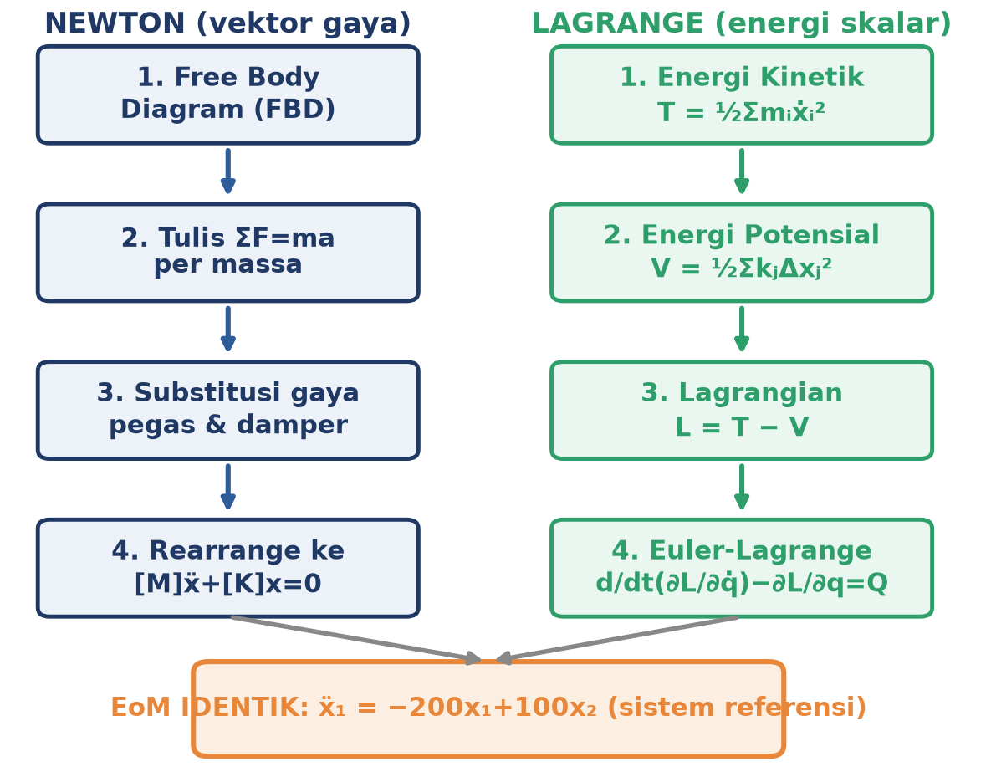
Gambar 3. Perbandingan alur kerja (workflow) metode Newton (vektor gaya, empat langkah via FBD) dan metode Lagrange (energi skalar, empat langkah via Euler-Lagrange), keduanya berujung pada EoM yang identik.
Gambar 3 memperjelas bahwa kedua metode adalah dua jalur berbeda menuju tujuan yang sama. Untuk sistem referensi (m=1 kg, k=100 N/m), jalur Newton menghasilkan m₁ẍ₁=−k₁x₁−k₂(x₁−x₂)=−100x₁−100(x₁−x₂), yang disederhanakan menjadi ẍ₁=−200x₁+100x₂. Jalur Lagrange, dimulai dari L=½(ẋ₁²+ẋ₂²)−½·100·x₁²−½·100·(x₁−x₂)²−½·100·x₂², menghasilkan ∂L/∂ẋ₁=ẋ₁ (sehingga d/dt-nya adalah ẍ₁) dan ∂L/∂x₁=−100x₁−100(x₁−x₂)=−200x₁+100x₂. Substitusi ke Euler-Lagrange memberi ẍ₁−(−200x₁+100x₂)=0, yaitu ẍ₁=−200x₁+100x₂. Kedua metode match sempurna, seperti dirangkum dalam kotak hasil pada Gambar 3.
Tabel 2 merangkum kriteria praktis untuk memilih metode Newton atau Lagrange sesuai karakteristik sistem yang dihadapi.
Tabel 2. Kriteria pemilihan metode Newton vs Lagrange untuk derivasi EoM.
Kriteria | Newton (FBD) | Lagrange (Energi)
Basis perhitungan | Vektor gaya, ΣF=ma | Skalar energi, L=T−V
Kebutuhan FBD | Wajib digambar per massa | Tidak diperlukan
Koordinat angular/non-Cartesian | Rumit, rawan salah arah | Natural via q generalized
Constraint geometris kompleks | Manual, butuh gaya constraint eksplisit | Otomatis via Lagrange multiplier
Cocok untuk | 1-3 DoF Cartesian sederhana | >3 DoF, angular, atau constrained
Output akhir | Identik dengan hasil Lagrange | Identik dengan hasil Newton

Contoh Konkret: Lengan Robot Dua-Link. Sebagai ilustrasi kapan Lagrange jauh lebih unggul, tinjau lengan robot dua-link (double pendulum aktif) dengan koordinat sudut generalized θ₁ dan θ₂. Menurunkan EoM lengan ini dengan Newton membutuhkan identifikasi gaya reaksi pada tiap sendi (constraint force) secara eksplisit, pekerjaan yang cepat menjadi rumit ketika link kedua berayun relatif terhadap link pertama yang juga bergerak. Dengan Lagrange, cukup tuliskan energi kinetik total (memperhitungkan kecepatan link kedua sebagai penjumlahan vektor kecepatan link pertama dan kecepatan relatifnya) dan energi potensial gravitasi kedua link, lalu terapkan Euler-Lagrange untuk θ₁ dan θ₂; gaya reaksi sendi otomatis tidak muncul di persamaan akhir karena sudah tereliminasi oleh formulasi energi. Inilah alasan mengapa hampir seluruh perangkat lunak dinamika robot dan multibody modern (mis. simulasi lengan robot industri) menggunakan variasi metode Lagrange atau Newton-Euler rekursif, bukan FBD manual.
BENTUK MATRIKS EOM: [M]{Ẍ}+[C]{Ẋ}+[K]{X}={F(T)}
Baik metode Newton maupun Lagrange menghasilkan EoM yang dapat ditulis dalam bentuk matriks standar. Inilah representasi paling powerful untuk sistem MDoF: [M]{ẍ}+[C]{ẋ}+[K]{x}={F(t)}, dengan [M] matriks massa, [C] matriks redaman, [K] matriks kekakuan (semuanya N×N untuk sistem N-DoF), dan {F(t)} vektor gaya eksternal per DoF. Bentuk ini langsung dapat di-feed ke numerical solver tanpa manipulasi lebih lanjut.
[M]{ẍ} + [C]{ẋ} + [K]{x} = {F(t)} (semua matriks N×N untuk sistem N-DoF)
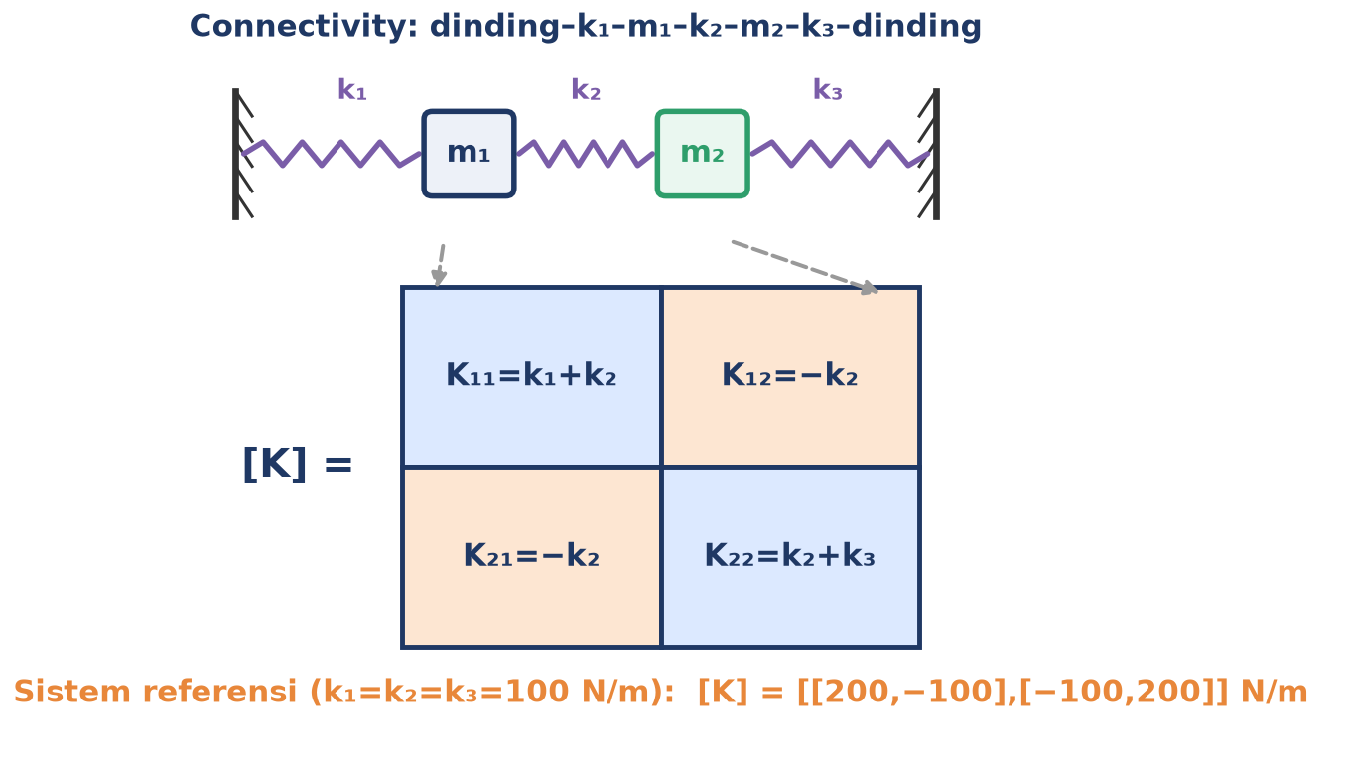
Gambar 4. Konstruksi matriks kekakuan [K] langsung dari connectivity sistem massa-pegas, tanpa perlu derivasi ulang Newton atau Lagrange.
Gambar 4 menunjukkan secara visual bagaimana pola pada Tabel 1 diterapkan: tiap pegas yang menempel pada suatu massa menyumbang ke elemen diagonal matriks [K] pada baris/kolom massa tersebut, sedangkan pegas yang menghubungkan dua massa menyumbang elemen off-diagonal bertanda negatif pada kedua baris/kolom yang terhubung.
Properti Mass, Stiffness, dan Damping Matrix
• Mass Matrix [M]: untuk sistem lumped-mass (paling umum), [M]=diag(m₁,m₂,...,m_N), yaitu diagonal dengan massa per DoF, selalu positive-definite. Untuk sistem kontinu (FEM), [M] bisa non-diagonal (consistent mass matrix).
• Stiffness Matrix [K]: selalu simetris, K[i,j]=K[j,i]. Diagonal berisi jumlah kekakuan yang menempel pada DoF tersebut, off-diagonal berisi negatif kekakuan koneksi antar-DoF. Pola ini universal dan berlaku sepanjang mata kuliah.
• Damping Matrix [C]: untuk sistem undamped, [C]=0. Untuk Rayleigh damping (proportional damping), [C]=α[M]+β[K], asumsi umum karena memungkinkan modal decoupling penuh (dibahas di Pertemuan 10).
[C] = α[M] + β[K] (Rayleigh / proportional damping)
Vektor gaya eksternal {F(t)} bisa berupa harmonic (F₀·sin(Ωt) pada satu DoF), seismic (ground acceleration), random, atau nol (free vibration). Untuk sistem referensi, gaya harmonic F₁(t)=F₀·sin(Ωt) diterapkan hanya pada m₁, sedangkan m₂ hanya menerima gaya secara tidak langsung lewat kopling pegas k₂, sebuah karakteristik penting yang akan terlihat pada respons numerik di bagian berikutnya.
Tabel 3 merangkum nilai numerik ketiga matriks untuk sistem referensi beserta properti yang wajib diverifikasi sebelum melangkah ke tahap solving.
Tabel 3. Nilai numerik dan properti matriks [M], [K], [C] untuk sistem referensi (m=1 kg, k=100 N/m, c=0,5 N·s/m).
Matriks | Nilai Sistem Referensi | Properti yang Harus Dipenuhi
[M] | [[1, 0], [0, 1]] | Diagonal, positive-definite (semua eigenvalue > 0)
[K] | [[200, −100], [−100, 200]] | Simetris (K=Kᵀ), positive semi-definite/definite
[C] | [[1, −0,5], [−0,5, 1]] | Simetris, Rayleigh: C=αM+βK dengan α,β dipilih dari rasio redaman target

Contoh Konkret: Verifikasi Numerik Sistem Referensi. Sebelum melangkah ke solving, ketiga properti pada Tabel 3 wajib diverifikasi secara terprogram: (1) simetri dicek dengan np.allclose(K, K.T), bernilai True untuk sistem referensi; (2) positive-definiteness dicek dengan np.linalg.eigvals(K), menghasilkan eigenvalue 100 dan 300, keduanya positif sehingga struktur stabil (tidak ada mode dengan kekakuan negatif); (3) trace dan determinan matriks (np.trace(K)=400, np.linalg.det(K)=200·200−(−100)²=30000) memberi indikasi cepat konsistensi numerik sebelum melangkah ke perhitungan yang lebih kompleks seperti solve_ivp. Kegagalan salah satu cek ini hampir selalu menandakan kesalahan sign convention pada tahap derivasi Newton atau kesalahan indeks pada konstruksi matriks connectivity.
COUPLED VS DECOUPLED COORDINATES DAN SOLUSI NUMERIK MDOF
Sistem MDoF sulit diselesaikan langsung secara analitik karena persamaannya coupled, yaitu ẍ₁ bergantung pada x₂ dan ẍ₂ bergantung pada x₁, sehingga kedua persamaan tidak dapat diselesaikan satu per satu secara independen. Kriteria coupling terlihat langsung dari matriks [K]: bila ada elemen off-diagonal K[i,j]≠0, koordinat i dan j saling terkopel.
Off-diagonal K[i,j] ≠ 0 ⇒ koordinat i terkopel dengan j ⇒ tidak bisa solve independen
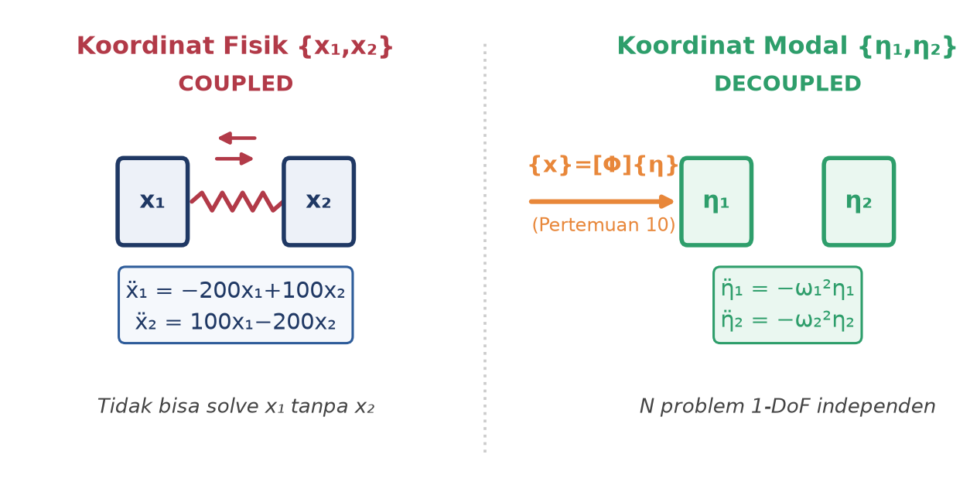
Gambar 5. Perbandingan koordinat fisik {x₁,x₂} yang coupled (K off-diagonal tidak nol) dengan koordinat modal {η₁,η₂} yang decoupled setelah transformasi {x}=[Φ]{η}, topik Pertemuan 10.
Untuk sistem referensi, EoM coupled tertulis sebagai ẍ₁=−200x₁+100x₂ dan ẍ₂=100x₁−200x₂ (lihat panel kiri Gambar 5): tidak mungkin menghitung x₁(t) tanpa menghitung x₂(t) secara simultan. Pertemuan 10 (Analisis Modal) akan menunjukkan bahwa transformasi {x}=[Φ]{η} ke koordinat modal η mengubah [Φ]ᵀ[K][Φ] menjadi matriks diagonal, sehingga sistem coupled berubah menjadi N problem 1-DoF yang independen (panel kanan Gambar 5). Untuk pertemuan ini, fokus tetap pada penyelesaian numerik langsung di koordinat fisik.
Solusi Numerik: scipy.integrate.solve_ivp
Untuk mendapatkan respons time-history x(t) tanpa menunggu transformasi modal, EoM matriks dikonversi menjadi sistem ODE orde-1 lalu diselesaikan dengan scipy.integrate.solve_ivp, yang menerapkan algoritma adaptive Runge-Kutta (default RK45) dan bekerja baik untuk sistem linear maupun non-linear. State vector y menggabungkan posisi dan kecepatan, y=[x₁,x₂,ẋ₁,ẋ₂], berukuran 2N untuk sistem N-DoF; fungsi turunan f(t,y) mengembalikan [v; M⁻¹(F−Cv−Kx)], yaitu paruh atas berupa kecepatan dan paruh bawah berupa percepatan hasil substitusi EoM.
y = [x, ẋ] ∈ ℝ²ᴺ , f(t,y) = [v ; M⁻¹·(F − Cv − Kx)]
Tabel 4 membandingkan dua rute utama penyelesaian sistem MDoF coupled: integrasi langsung di koordinat fisik (yang dipakai pada modul ini) dan decoupling modal (topik Pertemuan 10).
Tabel 4. Dua rute utama penyelesaian sistem MDoF coupled: integrasi langsung vs decoupling modal.
Rute | Cara Kerja | Kelebihan | Kekurangan
Route 1: Direct Numerical Integration | solve_ivp / Newmark-β pada state vector 2N | Handle sistem non-linear, time-varying, dan non-proportional damping | Lambat untuk N besar, O(N²) per langkah waktu
Route 2: Modal Decoupling | Transform ke koordinat modal, solve N problem 1-DoF terpisah | Sangat cepat, hasil exact untuk sistem linear | Terbatas pada sistem linear dengan Rayleigh damping

Gambar 6 menunjukkan respons free vibration hasil solve_ivp untuk sistem referensi dengan initial condition x₁(0)=1, x₂(0)=0 (kedua massa mulai diam, hanya m₁ disimpangkan). Karena kondisi awal ini mengeksitasi kedua mode sekaligus (mode 1 dengan ω₁=10 rad/s dan mode 2 dengan ω₂≈17,32 rad/s), superposisi keduanya menghasilkan pola beating yang jelas terlihat pada envelope amplitudo yang naik-turun secara periodik.
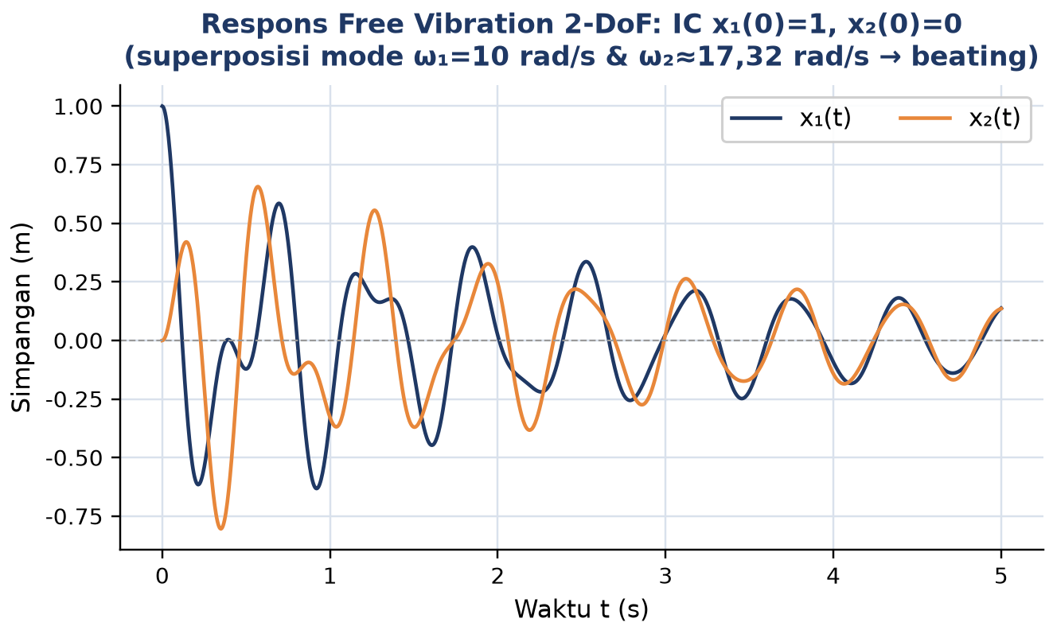
Gambar 6. Respons free vibration sistem referensi 2-DoF hasil solve_ivp, initial condition x₁(0)=1, x₂(0)=0, menunjukkan pola beating dari superposisi dua mode.
Interpretasi Fisik Pola Beating: Pola beating pada Gambar 6 memiliki makna fisik penting untuk aplikasi monitoring getaran: envelope amplitudo berosilasi dengan frekuensi beat sebesar (ω₂−ω₁)/2≈3,66 rad/s (periode beat sekitar 1,72 detik), yang secara visual tampak sebagai puncak-puncak amplitudo yang membesar lalu mengecil kembali. Fenomena ini sering disalahartikan sebagai instabilitas atau resonansi oleh operator yang belum familiar dengan sistem MDoF, padahal murni konsekuensi superposisi dua frekuensi pribadi yang berdekatan; redaman ringan (c=0,5 N·s/m pada sistem referensi) secara bertahap meluruhkan kedua mode hingga sistem kembali diam.
Gambar 7 menunjukkan respons forced vibration ketika gaya harmonic F₁(t)=10·sin(8t) diterapkan pada m₁ saja (Ω=8 rad/s, di bawah ω₁=10 rad/s). Meskipun gaya hanya bekerja langsung pada m₁, m₂ ikut berosilasi dengan amplitudo signifikan akibat kopling pegas k₂, sebuah bukti nyata bahwa sistem coupled tidak dapat dianalisis per-DoF secara terpisah bahkan ketika eksitasi hanya bekerja pada satu titik.
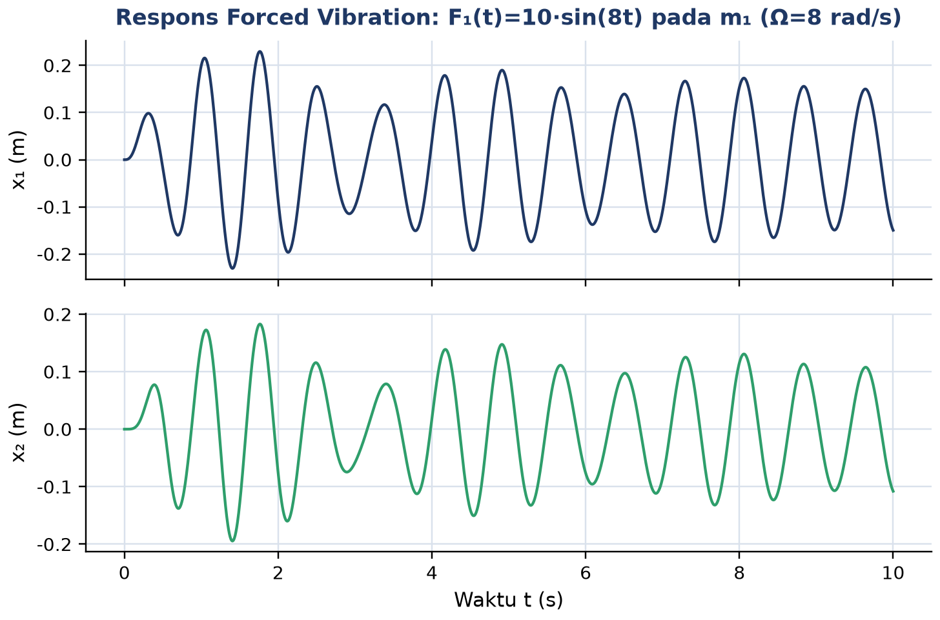
Gambar 7. Respons forced vibration sistem referensi 2-DoF hasil solve_ivp: gaya harmonic F₁(t)=10·sin(8t) diterapkan pada m₁, direspons oleh kedua massa akibat kopling pegas k₂.
Transien vs Steady-State: Perhatikan pada Gambar 7 bahwa transien awal (0-2 detik) memiliki amplitudo lebih besar dibanding fase steady-state (setelah 4 detik), karena kondisi awal sistem dalam keadaan diam sedangkan gaya eksitasi langsung bekerja penuh sejak t=0, memicu respons transien yang meluruh seiring waktu akibat redaman. Untuk aplikasi desain praktis (mis. menentukan clearance ruang gerak komponen bersuspensi), insinyur wajib memeriksa amplitudo transien maksimum, bukan hanya amplitudo steady-state, karena transien inilah yang sering menjadi kondisi kritis penentu kegagalan mekanis pada start-up mesin.
ANALOGI KEHIDUPAN SEHARI-HARI
Enam analogi berikut menghubungkan konsep persamaan gerak sistem 2-DoF dengan pengalaman sehari-hari mahasiswa, mempermudah intuisi sebelum kembali ke formulasi matematis.
• Ayunan Ganda Terhubung Tali: dua ayunan bersebelahan dihubungkan tali pendek di bagian atas; mendorong satu ayunan membuat ayunan lainnya ikut bergerak dengan pola tertentu (in-phase saat didorong bersamaan, anti-phase saat berlawanan arah), persis seperti dua mode sistem 2-DoF (mode 1 dan mode 2) pada sistem referensi.
• Suspensi Mobil: Body Bounce vs Wheel Hop: bodi mobil (m₁) dan roda (m₂) adalah sistem 2-DoF klasik: bodi bergerak lambat dengan amplitudo besar (body bounce mode, sekitar 1-1,5 Hz) sementara roda bergerak cepat dengan amplitudo kecil (wheel hop mode, sekitar 10-12 Hz), keduanya terkopel lewat pegas suspensi, topik yang juga dibahas pada forum diskusi pertemuan ini.
• Sympathetic Resonance Gelas Kristal: menggetarkan satu gelas kristal membuat gelas kristal lain di meja yang sama ikut bergetar lemah lewat rambatan getaran pada permukaan meja (sympathetic resonance); meja berperan sebagai pegas kopling k₂ yang menghubungkan dua osilator (dua gelas) menjadi sistem coupled.
• Gedung Kembar dengan Skybridge: dua gedung tinggi yang dihubungkan jembatan penyeberangan (skybridge) di lantai atas membentuk sistem coupled: saat gempa menggoyang salah satu gedung, sebagian gerak tersalurkan ke gedung lain lewat skybridge, sehingga K off-diagonal antar-gedung tidak nol dan perancang struktur wajib menganalisis keduanya sebagai satu sistem, bukan dua sistem terpisah.
• Rangkaian Gerbong Kereta: gerbong-gerbong kereta terhubung coupler yang berfungsi seperti pegas; gerakan mendadak satu gerbong (mis. saat pengereman) merambat ke gerbong-gerbong lain lewat coupler tersebut, menghasilkan efek kopling berantai yang mirip perluasan sistem 2-DoF menjadi N-DoF (lihat Contoh Konkret 3-DoF pada bagian Newton).
• Mainan Bandul Kopel (Coupled Pendulum Toy): mainan meja berupa dua bandul identik digantung pada batang horizontal yang sedikit lentur; batang tersebut berperan sebagai elemen kopling (analog k₂) yang membuat energi berpindah bolak-balik antar bandul, memperagakan pola beating persis seperti Gambar 6 secara visual dan nyata di atas meja.
APLIKASI PERSAMAAN GERAK 2-DOF DI INDUSTRI DAN TEKNIK MESIN
Konsep persamaan gerak sistem 2-DoF pada modul ini adalah fondasi bagi berbagai aplikasi rekayasa nyata. Empat studi kasus berikut menunjukkan bagaimana metode Newton, Lagrange, dan bentuk matriks yang telah dipelajari langsung diterapkan di industri.
• Desain Suspensi Kendaraan: quarter-car model (bodi + roda) adalah aplikasi tekstual paling langsung dari sistem referensi modul ini: massa bodi (sprung mass) terhubung pegas suspensi ke massa roda (unsprung mass), yang kemudian terhubung pegas ban ke jalan. Insinyur otomotif merancang parameter k dan c suspensi agar body bounce mode tetap nyaman (tidak terlalu lunak sehingga oleng, tidak terlalu keras sehingga getaran jalan langsung terasa) sekaligus wheel hop mode tetap punya traksi baik pada permukaan tidak rata (Ahmed, 2021).
• Dinamika Struktur Gedung Bertingkat: gedung bertingkat dimodelkan sebagai shear building, yaitu tiap lantai menjadi satu DoF (lumped mass) yang terhubung ke lantai atas dan bawahnya lewat kekakuan kolom, menghasilkan matriks [K] tridiagonal persis seperti perluasan 3-DoF pada bagian Newton. Analisis vibrasi periode struktur ini krusial untuk desain tahan gempa karena periode alami bangunan menentukan seberapa besar respons dinamis terhadap gelombang seismik dominan (Paredes dkk., 2025).
• Vibration Absorber (Tuned Mass Damper): Tuned Mass Damper (TMD) sengaja menambahkan massa sekunder (m₂) yang terhubung pegas dan damper ke struktur utama (m₁) untuk membentuk sistem 2-DoF buatan; dengan menyetel k₂ dan c₂ secara tepat, energi getaran struktur utama pada frekuensi resonansinya "dipindahkan" ke massa sekunder yang jauh lebih mudah dikendalikan. Prinsip ini persis konsep coupled coordinates pada modul ini, dan akan dibahas mendalam pada Pertemuan 11 (Vibration Absorber & Isolasi).
• Kinematika dan Dinamika Lengan Robot: lengan robot dua-link (2-DoF angular) di lini produksi industri diderivasi EoM-nya hampir selalu dengan metode Lagrange atau Newton-Euler rekursif, bukan FBD manual, karena koordinat sudut generalized (θ₁, θ₂) dan efek inersia link kedua terhadap link pertama jauh lebih mudah diformulasikan lewat energi kinetik-potensial ketimbang FBD Cartesian (Kusaka & Tanaka, 2022).
Peringatan: Kesalahan praktis yang sering terjadi di lapangan: (1) menganggap dua massa yang terhubung pegas dapat dianalisis secara independen tanpa memperhitungkan kopling; (2) mengabaikan mode wheel hop pada desain suspensi karena hanya berfokus pada kenyamanan bodi (body bounce); (3) memilih parameter Rayleigh damping (α, β) tanpa verifikasi terhadap rasio redaman target tiap mode; (4) menggunakan solve_ivp dengan rtol terlalu longgar untuk sistem stiff (rasio ω₂/ω₁ besar), menyebabkan mode frekuensi tinggi teredam secara numerik secara keliru (Lei dkk., 2022).
IMPLEMENTASI PYTHON DI JUPYTER NOTEBOOK
Empat cell berikut mengimplementasikan workflow lengkap: penyusunan matriks dari sistem referensi (Cell 1), verifikasi Newton vs Lagrange secara simbolik dengan SymPy (Cell 2), solusi numerik free vibration dengan solve_ivp (Cell 3), dan respons forced vibration harmonic (Cell 4). Lingkungan: conda env getaran_mekanik dengan paket numpy, scipy, sympy, matplotlib; notebook p9_persamaan_gerak_2dof.ipynb. Gambar 8 menunjukkan cuplikan Cell 1 yang menyusun matriks [M], [K], [C] dari parameter sistem referensi.
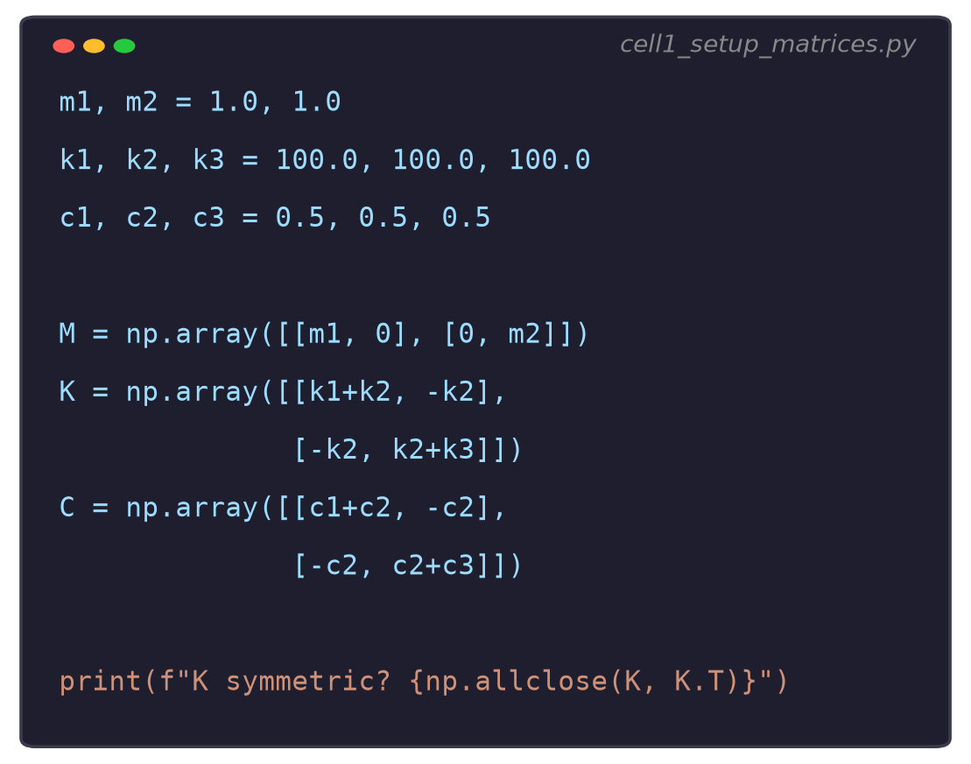
Gambar 8. Cuplikan Cell 1: penyusunan matriks massa [M], kekakuan [K], dan redaman [C] untuk sistem referensi 2-DoF dengan NumPy.
• Cell 1: menyusun matriks [M], [K], [C] dari parameter sistem referensi (m₁=m₂=1 kg, k₁=k₂=k₃=100 N/m, c₁=c₂=c₃=0,5 N·s/m) memakai np.array, lalu memverifikasi simetri ketiganya dengan np.allclose(K, K.T) dan sejenisnya.
• Cell 2: menurunkan EoM secara simbolik dengan SymPy: membentuk Lagrangian L=T−V memakai sp.Function untuk x1(t), x2(t), menerapkan Euler-Lagrange dengan sp.diff bersarang, lalu membandingkan hasilnya dengan EoM Newton yang sudah diketahui untuk memverifikasi kecocokan keduanya.
• Cell 3: menyelesaikan free vibration dengan scipy.integrate.solve_ivp: mendefinisikan f_free(t,y) yang mengembalikan [v; M⁻¹(−Kx−Cv)], memanggil solve_ivp dengan initial condition x₁(0)=1, x₂(0)=0, method='RK45', lalu memplot x₁(t) dan x₂(t) untuk mengamati pola beating (menghasilkan Gambar 6).
• Cell 4: menyelesaikan forced vibration dengan gaya harmonic F₁(t)=F₀·sin(Ωt) pada m₁ (F₀=10, Ω=8 rad/s): mendefinisikan f_forced(t,y,F0,Omega) yang menambahkan vektor gaya ke dalam f(t,y), memanggil solve_ivp dengan args, lalu mengekstrak amplitudo steady-state dari 2 detik terakhir simulasi (menghasilkan Gambar 7).
TUGAS PERTEMUAN 9
Tugas terdiri atas 10 soal Pilihan Ganda (1 poin), 10 soal Komputasi Easy-Medium (2 poin), dan 5 soal Komputasi Hard (4 poin), total 50 poin. Gambar 9 merangkum distribusi bobotnya.
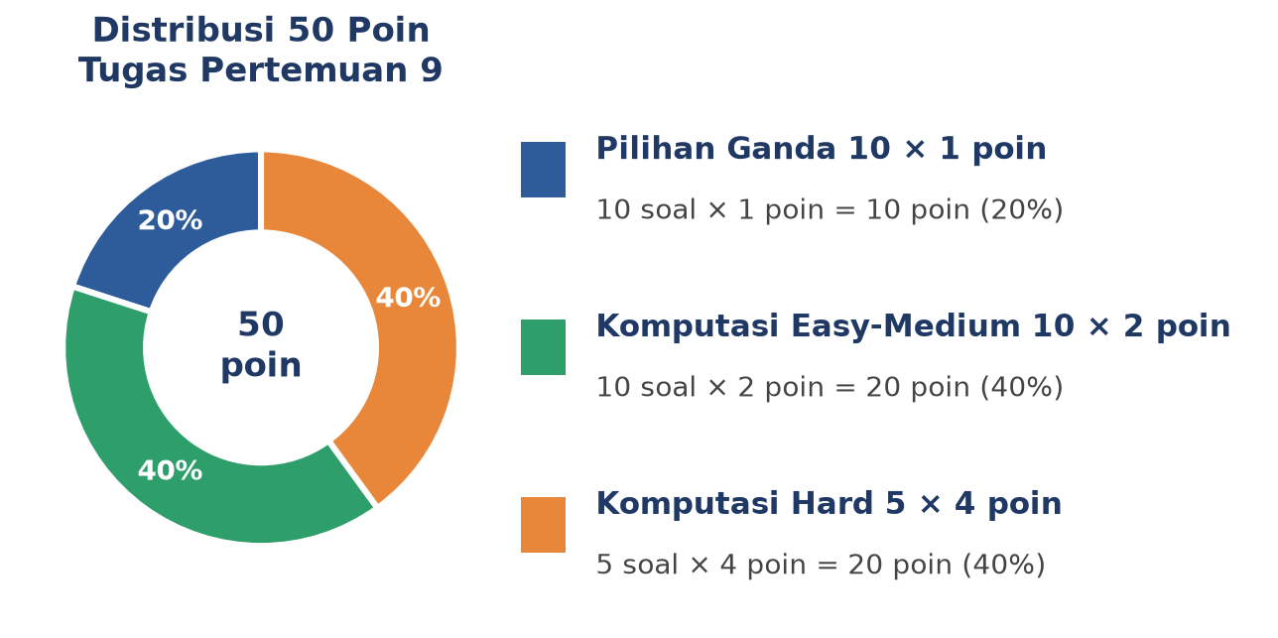
Gambar 9. Distribusi 50 poin Tugas Pertemuan 9 berdasarkan tipe soal.
Bagian A: Pilihan Ganda (10 soal x 1 poin)
1. Derajat kebebasan (DoF) suatu sistem getaran didefinisikan sebagai...
– A. Jumlah pegas yang menghubungkan massa-massa dalam sistem
– B. Jumlah koordinat independen yang diperlukan untuk mendefinisikan posisi semua massa dalam sistem
– C. Jumlah massa dikalikan jumlah pegas
– D. Frekuensi pribadi tertinggi sistem
2. Double pendulum secara Cartesian memiliki 4 koordinat (x1,y1,x2,y2), namun DoF efektifnya hanya 2 karena...
– A. Kedua bandul memiliki massa yang sama
– B. Ada constraint panjang batang yang tetap, mengurangi koordinat independen menjadi θ1 dan θ2
– C. Gravitasi menghilangkan 2 koordinat
– D. DoF selalu setengah dari jumlah koordinat Cartesian
3. Pada metode Newton, langkah pertama yang wajib dilakukan untuk tiap massa adalah...
– A. Menghitung energi kinetik total sistem
– B. Menggambar Free Body Diagram (FBD) dan mengidentifikasi semua gaya yang bekerja
– C. Menyusun matriks modal
– D. Menjalankan solve_ivp
4. Untuk sistem referensi (m1=m2=1 kg, k1=k2=k3=100 N/m), EoM Newton untuk massa m1 yang benar adalah...
– A. m1·ẍ1 = k1·x1 + k2·(x1−x2)
– B. m1·ẍ1 = −k1·x1 − k2·(x1−x2), disederhanakan menjadi ẍ1 = −200x1 + 100x2
– C. m1·ẍ1 = −k3·x2
– D. m1·ẍ1 = 0 karena sistem undamped
5. Lagrangian L didefinisikan sebagai...
– A. L = T + V (jumlah energi kinetik dan potensial)
– B. L = T − V (selisih energi kinetik dan potensial)
– C. L = V − T
– D. L = ½(T·V)
6. Persamaan Euler-Lagrange yang benar untuk koordinat generalized qi adalah...
– A. ∂L/∂qi = 0
– B. d/dt(∂L/∂q̇i) − ∂L/∂qi = Qi
– C. d/dt(∂L/∂qi) + ∂L/∂q̇i = 0
– D. L = Qi·q̇i
7. Aturan konstruksi elemen off-diagonal K[i,j] (i≠j) pada matriks kekakuan sistem massa-pegas adalah...
– A. Selalu nol untuk sistem apapun
– B. Negatif dari kekakuan pegas yang menghubungkan DoF i dan j secara langsung
– C. Jumlah seluruh kekakuan dalam sistem
– D. Sama dengan massa pada DoF i
8. Untuk Rayleigh damping (proportional damping), matriks [C] dirumuskan sebagai...
– A. [C] = [M]·[K]
– B. [C] = α[M] + β[K]
– C. [C] = [M] + [K]
– D. [C] = [I] (matriks identitas)
9. Sistem 2-DoF dikatakan "coupled" apabila...
– A. Kedua massa memiliki nilai yang sama
– B. Ada elemen off-diagonal K[i,j]≠0 sehingga ẍi bergantung pada xj (i≠j)
– C. Matriks [M] tidak diagonal
– D. Sistem tidak memiliki redaman
10. Alasan utama Lagrange lebih disukai dibanding Newton untuk lengan robot dua-link (koordinat angular θ1,θ2) adalah...
– A. Lagrange selalu menghasilkan angka yang lebih presisi
– B. Formulasi energi (skalar) menghindari kebutuhan menurunkan gaya reaksi sendi secara eksplisit, yang rumit pada koordinat angular
– C. Newton tidak bisa dipakai untuk sistem dengan lebih dari 1 massa
– D. Lagrange tidak memerlukan energi potensial
Bagian B: Komputasi Easy-Medium (10 soal x 2 poin)
Sistem referensi (dipakai C1-C10, dibuat sekali di Jupyter):
import numpy as np
m1, m2 = 1.0, 1.0 # kg
k1, k2, k3 = 100.0, 100.0, 100.0 # N/m
c1, c2, c3 = 0.5, 0.5, 0.5 # N.s/m
M = np.array([[m1, 0], [0, m2]])
K = np.array([[k1+k2, -k2], [-k2, k2+k3]])
C = np.array([[c1+c2, -c2], [-c2, c2+c3]])
C1. Susun matriks massa [M] untuk m1=1, m2=1. Cetak trace([M]).
– HINT: Susun [M] sebagai matriks diagonal massa dengan np.array, lalu jumlahkan elemen diagonal dengan np.trace.
C2. Susun matriks kekakuan [K] untuk sistem referensi (k1=k2=k3=100 N/m). Cetak determinan [K].
– HINT: Susun [K] sesuai aturan K[i,i]=Σkj dan K[i,j]=−k_ij, lalu hitung determinan dengan np.linalg.det.
C3. Verifikasi simetri: hitung max(|K − K.T|) untuk K sistem referensi.
– HINT: Bandingkan K dengan transposnya K.T, lalu ambil selisih maksimum absolut dengan np.max(np.abs(...)); hasil nol menandakan simetris.
C4. Hitung energi kinetik T untuk m1=m2=1, ẋ1=2, ẋ2=3. Formula: T=½m1ẋ1²+½m2ẋ2².
– HINT: Substitusikan nilai m1, m2, ẋ1, ẋ2 ke rumus T; jumlahkan kedua suku kuadrat kecepatan dikali setengah massa.
C5. Hitung energi potensial V untuk sistem referensi (k=100) dengan x1=1, x2=0,5. Formula: V=½k1x1²+½k2(x1−x2)²+½k3x2².
– HINT: Substitusikan x1, x2, k1, k2, k3 ke rumus V; jumlahkan ketiga suku energi pegas.
C6. Hitung eigenvalue matriks [K] sistem referensi memakai np.linalg.eigvals. Cetak eigenvalue terbesar.
– HINT: Panggil np.linalg.eigvals(K), lalu ambil nilai maksimum dari array hasil dengan np.max.
C7. Untuk x=[1,0] dan v=[0,0] (initial condition free vibration), hitung percepatan awal a=M⁻¹(−Kx−Cv).
– HINT: Hitung M_inv=np.linalg.inv(M), lalu a = M_inv @ (-K@x - C@v) dengan x, v berupa np.array.
C8. Hitung Lagrangian L=T−V untuk m=1, k=100, dengan x1=1, x2=0, ẋ1=0, ẋ2=0 (kondisi awal free vibration).
– HINT: Hitung T dan V masing-masing dengan rumus energi kinetik dan potensial, lalu L = T - V.
C9. Bangun matriks Rayleigh damping [C]=α[M]+β[K] dengan α=0,1, β=0,001 untuk sistem referensi. Cetak C[0,0].
– HINT: Hitung C = alpha*M + beta*K dengan alpha, beta sesuai soal, lalu ambil elemen C[0,0].
C10. Verifikasi positive-definiteness [K]: hitung apakah semua eigenvalue [K] sistem referensi > 0 (boolean).
– HINT: Hitung eigenvalue dengan np.linalg.eigvals(K), lalu cek np.all(eigvals > 0).
Bagian C: Komputasi Hard (5 soal x 4 poin)
Setiap soal membutuhkan algoritma lengkap ditulis dari awal (bukan memanggil fungsi library siap pakai untuk bagian intinya), 20-50+ baris kode, hint minimal. Skema skor: jawaban benar = +4 poin, kode ada tapi hasil salah/error = +1 poin partial, kode kosong = 0 poin (bisa retry).
C11 (Hard). Implementasikan fungsi generik build_K(masses, springs) yang menyusun matriks kekakuan [K] untuk rantai N massa dengan connectivity pegas (dinding-k-m1-k-m2-...-mN-k-dinding), tanpa hardcode ukuran matriks. Uji untuk N=4 dengan seluruh k=100 N/m, cetak K[0,0] dan K[1,2].
– HINT: Inisialisasi K berukuran NxN dengan nol, lalu untuk tiap pegas j (menghubungkan node j-1 ke node j dalam rantai N+1 pegas), tambahkan kontribusinya ke elemen diagonal dan off-diagonal yang sesuai sesuai aturan Tabel 1; hati-hati indeks pegas pertama dan terakhir hanya menyentuh satu massa.
C12 (Hard). Verifikasi Newton vs Lagrange secara simbolik dengan SymPy untuk koordinat x2 (bukan x1 seperti Cell 2): bentuk Lagrangian L=T−V untuk sistem referensi (m,k simbolik), turunkan Euler-Lagrange untuk x2, sederhanakan dengan sp.simplify, lalu bandingkan dengan EoM Newton m2·ẍ2 − k2·x1 + (k2+k3)·x2 = 0.
– HINT: Definisikan x1(t), x2(t) sebagai sp.Function, bentuk T dan V simbolik, hitung EL2 = d/dt(∂L/∂ẋ2) − ∂L/∂x2, sederhanakan, lalu verifikasi kesamaan dengan ekspresi Newton yang sudah diketahui.
C13 (Hard). Implementasikan integrator RK4 (Runge-Kutta orde-4) dari awal tanpa scipy.integrate, untuk menyelesaikan free vibration sistem referensi dengan initial condition x1(0)=1, x2(0)=0, dt=0,001, T=5 detik. Cetak max(|x1|) dan bandingkan dengan hasil solve_ivp (harus mendekati, selisih <1%).
– HINT: Implementasikan loop RK4 standar (k1,k2,k3,k4) memakai fungsi f(t,y) yang sama seperti Cell 3, iterasi sebanyak T/dt langkah, lalu bandingkan max(|x1|) dengan hasil solve_ivp pada rentang waktu yang sama.
C14 (Hard). Implementasikan fungsi generik build_M_K_C(masses, springs, dampers) yang menyusun ketiga matriks [M], [K], [C] sekaligus untuk rantai N massa (perluasan dari soal Hard nomor 1, tambahkan matriks massa dan redaman). Uji untuk N=3 dengan m=1, k=100, c=0,5 seluruhnya; cetak trace([M]), trace([K]), trace([C]).
– HINT: Gabungkan logic build_K dari soal Hard nomor 1 dengan build serupa untuk [C] (aturan sama, ganti k dengan c) dan [M] (diagonal massa); uji konsistensi dengan menjumlahkan trace ketiga matriks.
C15 (Hard). Implementasikan simulasi forced vibration lengkap tanpa scipy.integrate: gaya F1(t)=10·sin(8t) pada m1, redaman Rayleigh C=0,01·M+0,0001·K, initial condition nol, RK4 manual dt=0,001, T=10 detik. Cetak amplitudo steady-state |x1| dan |x2| (dari 2 detik terakhir) dan bandingkan dengan hasil Cell 4.
– HINT: Perluas integrator RK4 dari soal Hard nomor 3 dengan menambahkan suku gaya F(t) ke fungsi percepatan a=M_inv@(F-C@v-K@x); ekstrak amplitudo maksimum dari 2000 langkah terakhir simulasi dan bandingkan dengan Gambar 7.
DAFTAR PUSTAKA
Ahmed, A. A. (2021). Quarter car model optimization of active suspension system using fuzzy PID and linear quadratic regulator controllers. Global Journal of Engineering and Technology Advances, 6(3), 88-97. https://doi.org/10.30574/gjeta.2021.6.3.0041
Kusaka, T., & Tanaka, T. (2022). Partial Lagrangian for efficient extension and reconstruction of multi-DoF systems and efficient analysis using automatic differentiation. Robotics, 11(6), 149. https://doi.org/10.3390/robotics11060149
Lei, X., Wang, Y., Wang, X., Lin, G., & Qin, X. (2022). A high-accurate time integration method for solving structural vibration responses. Mathematical Problems in Engineering, 2022, Article 3563393. https://doi.org/10.1155/2022/3563393
Nakamura, N. (2016). Extended Rayleigh damping model. Frontiers in Built Environment, 2, Article 14. https://doi.org/10.3389/fbuil.2016.00014
Paredes, J., Ramirez, W., Pico, F., Acosta, R., Toapanta, O. G., & Mayacela, M. (2025). Impact of structural stiffness on vibration periods of concrete buildings: A systematic review. Materials, 18(11), 2612. https://doi.org/10.3390/ma18112612

